CARTA PATROCINIO

En el marco del concurso Delibera, organizado por la Biblioteca del Congreso Nacional, la persona firmante hace explícito, mediante el presente documento, su patrocinio y adhesión a la Iniciativa Juvenil del equipo B del Colegio Santa Emilia de la ciudad de Antofagasta II región.
Iniciativa denominada: “Recreación y seguridad para todos”
Por el aporte a la sana infancia, a la recreación y a los lugares de esparcimiento público, reitero mi apoyo a la propuesta de estos jóvenes en el Torneo Delibera 2015.

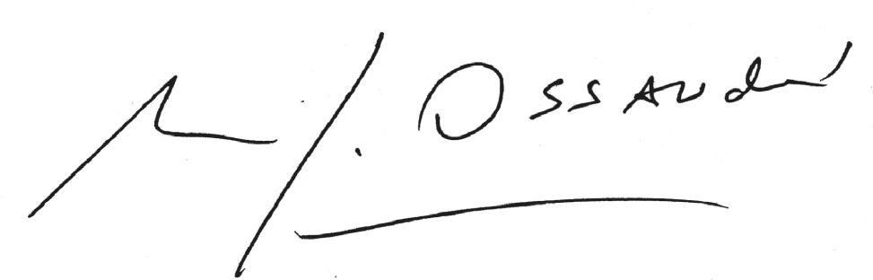
Manuel José Ossandón Irarrázabal
Senador de la República

Valparaíso, septiembre, 2015.

